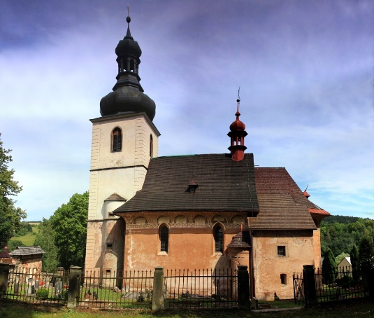
POZVÁNKA

Kam? Kostel sv. Jakuba
Dolní Olešnice
Kdy? 15. 9. 2019
V kolik? 14:00
Co se bude dít?

Společně si poslechneme české písničky hrané na varhany a klarinet.
Všichni jste srdečně zváni.
Těšíme se na Vás!

Klarinet: Klárka Svrčková Varhany, zpěv: Kristýna Kalenská

